กฎแห่งกรรม
เล่มที่ 18 ภาค กฎแห่งกรรม

เรื่อง บารมีหลวงพ่อและธรรมปฏิบัติ
โดย ศรีอำไพ ทิพย์มณี

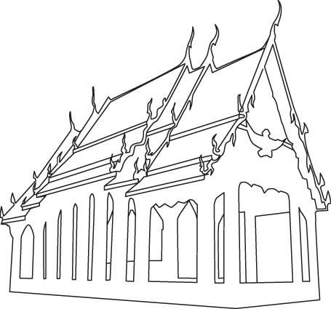


คณะผู้จัดทำ http://www.jarun.org/contact-webmaster.html
หนังสืออิเล็กทรอนิกส์เล่มนี้จัดทำเพื่อเผยแพร่เป็นธรรมทานเพื่ออุทิศส่วนกุศล
ให้แก่ บรรพบุรุษ บิดา มารดา ญาติสนิท มิตรสหาย
ผู้มีพระคุณ ครูอุปัชฌาย์ อาจารย์ เจ้ากรรมนายเวรทุกภพ ทุกชาติ
บารมีหลวงพ่อและธรรมปฏิบัติ
ศรีอำไพ ทิพย์มณี

เมื่อวันที่ ๓๐ กันยายน ๒๕๔๔ อายุครบ๕๖ ปี ดิฉันออกเดินทางจากบ้านพักที่กรุงเทพฯ ตั้งแต่เช้าตรู่ เพื่อคุยกับเพื่อนถึงรายละเอียดเกี่ยวกับการไปทำบุญเลี้ยงพระและกราบหลวงพ่อที่วัดอัมพวัน เมื่อถึงพนัสนิคมประมาณ ๑๑ โมง เจอเพื่อนสองคนก็เลยยืนคุยกันริมถนน ขณะคุยกันมีรถมอเตอร์ไซค์มาจากไหนก็ไม่ทราบ เข้ามาเฉี่ยวชนตัวดิฉันล้มลงฟาดกับถนน หมดสติไป พอรู้สึกตัวดิฉันก็นึกถึงหลวงพ่อจรัญ ร้องเรียกให้หลวงพ่อช่วย เพราะปกติได้ไปปฏิบัติธรรม ทำบุญเลี้ยงพระที่วัดอัมพวันอยู่เป็นประจำ
รวมทั้งลูกสาวได้โทรศัพท์ไปหาคุณสมประสงค์ เหล่าตระกูล ซึ่งอยู่ที่วัดอัมพวัน ขอให้กราบเรียนหลวงพ่อจรัญด้วยว่า ดิฉันถูกรถมอเตอร์ไซค์เฉี่ยวชนอาการหนัก กำลังนำส่งโรงพยาบาลอำเภอพนัสนิคม ขอให้ช่วยแผ่เมมตาคุ้มครองด้วย

แพทย์ตรวจอาการแล้วลงความเห็นว่า ให่ส่งต่อไปรักษาที่โรงพยาบาลในตัวเมืองชลบุรีในวันนี้เลย เนื่องจากมีอาการหนัก จึงถูกนำส่งโรงพยาบาลเอกชล แพทย์พบว่า กระดูกคอข้อที่สองร้าว ต้องตัดสินใจว่าจะผ่าตัดหรือไม่ ในที่สุดตัดสินใจว่าจะไม่ผ่าตัดเพราะเสี่ยงมาก และย้ายไปโรงพยาบาลชลบุรี

ดิฉันใส่เฝือกอ่อนที่คอ ต้องนอนนิ่ง ๆ อยู่บนเตียง ต่อมาสองสามวันหลวงพ่อจรัญก็ฝากน้ำมนต์และน้ำมันให้ญาติโยมนำไปให้ดิฉันดื่มและทา สามเดือนต่อมาอาการค่อย ๆ ดีขึ้น ขยับตัวได้ พอเดือนที่สี่ก็ขยับนั่งได้ อาการโดยทั่งไปก็ดีขึ้น แพทย์ที่รับผิดชอบบอกว่าไม่น่าเชื่อเลยว่าอาการจะดีขึ้นเร็วอย่านี้ ดิฉันนอนพักรักษาตัวอยู่ที่โรงพยาบาลชลบุรีเป็นระยะเวลา ๔ เดือนหลังจากนั้นก็กลับมาพักฟื้นร่างการที่บ้านอีประมาณ ๑ ปี

ดิฉันโชคดีมากที่คนเก็บกระเป๋าสตางค์ที่ตกตอนถูกรถมอเตอร์ไซค์เฉี่ยวนำมาส่งคืนให้ สิ่งของเงินทองอยู่ครบ ที่สำคัญสำหรับดิฉันมากเหรียญหลวงพ่อจรัญ ที่มีอยู่เพียงเดียวในกระเป๋า

ต่อมาเมื่ออาการดีขึ้น ดิฉันก็ไปปฏิบัติธรรม ที่วัดอัมพวันทันที และยังได้พาคนในครอบครัว ลูกสาวลูกเขยไปด้วย ปัจจุบันครอบครัวเราก็ไปปฏิบัติธรรมที่วัดอัมพวันสม่ำเสมอ และพบว่าสิ่งที่ดี ๆ เกิดขึ้นกับครอบครัวเราหลายประการ

ดิฉันทบทวนเหตุการณ์ที่เกิกขึ้นกับชีวิตดิฉันในช่วงเวลาที่ผ่านมา คิดว่าส่วนหนึ่งเป็นผลมาจากการดูแลรักษาและความรู้ความชำนาญของแพทย์ แต่อีกส่วนหนึ่งดิฉันเชื่อเหลือเกินว่า เกิดจากบารมีของหลวงพ่อที่แผ่เมมตาช่วยให้ดิฉันไม่ประสบเหตุการณ์ที่รุนแรงมากกว่านี้ รวมถึงการที่คนในครอบครัว บุตร บริวาร คนใกล้ชิดต่างก็ได้ผลดีอันเกิดจากการปฏิบัติธรรมตามแนวทางที่หลวงพ่อแนะนำดิฉันจึงตั้งใจที่จะปฏิบัติและขอเชิญชวนทุกท่านร่วมปฏิบัติธรรม เพื่อชีวิตที่ดีมีความสุข และประสบแต่สิ่งที่ดีงามตลอดไป

